Prosiding Seminar Nasional Pengabdian Masyarakat

e-ISSN 3048-2011

Volume 4, November 2024 Halaman. 568-572

<https://journal.unucirebon.ac.id/>

# Modernisasi Pemerintah Desa Terkait Informasi Dan Penyaluran Aspirasi Warga

# Endang Yuda Nuryenda1*, Yogi Tri Saputra2, Adela Sukmawati3, Putri Nur Amalia4, Muhamad Ainur Faizi5

# Universitas Nahdlatul Ulama

# *email: [yogitrisaputra12@gmail.com](mailto:yogitrisaputra12@gmail.com%20)

# +62895324431000

# Abstrak

# Modernisasi merupakan gejala sosial yang terjadi di masyarakat dunia, maupun di Indonesia a arus modernisasi yang semakin merata baik di negara-negara besar maupun negara kecil sekalipun, negara kaya maupun negara miskin, negara yang terletak di jalur lalu lintas internasional maupun regional. Desa Cipeujeuh Wetan merupakan salah satu desa di kecamatan lemahabang kabupaten Cirebon yang memliki luas wilayah 186,193 Ha, Dengan banyak penduduk 5.990, dengan mayoritas penduduk yang mempunyai gadget sangat memungkinkan jika oemerintah desa membuat suatu inovasi terkait pelayanan Masyarakat. Dampak dari program tersebut sangat berpengaruh besar terkait efesiensi kinerja pemerintah desa serta mempermudah komunikasi antara warga dan pemerintah desa cipeujeuh wetan, kecamatan lemahabang, kabupaten Cirebon.metode yang di gunakan adalah metode deskriftif kualitatif.

# Kata kunci: Moderenisasi, Informasi, Aspirasi

***Abstract***

*Modernization is a social phenomenon that occurs in the world community, as well as in Indonesia, a flow of modernization that is increasingly widespread in both large and small countries, rich and poor countries, countries located on international and regional traffic routes. Cipeujeuh Wetan Village is one of the villages in Lemahabang District, Cirebon Regency which has an area of ​​186,193 Ha, with a population of 5,990, with the majority of residents who have gadgets, it is very possible for the village government to make an innovation related to community services. The impact of the program has a very large influence on the efficiency of the village government's performance and facilitates communication between residents and the Cipeujeuh Wetan village government, Lemahabang District, Cirebon Regency. The method used is a qualitative descriptive method.*

***Keyword****: Modernization, Information, Aspiration*

DOI: [https://doi.org/10.52188/psnpm.v4i-.989](https://doi.org/10.52188/psnpm.v4i-.989%20)

©2024 Authors by Universitas Nahdlatul Ulama Cirebon

**PENDAHULUAN**

# Modernisasi merupakan gejala sosial yang terjadi di masyarakat dunia, maupun di Indonesia suatu arus modernisasi yang semakin merata baik di negara-negara besar maupun negara kecil sekalipun, negara kaya maupun negara miskin, negara-negara yang terletak di jalur lalu lintas *internasional* maupun regional (Widiastuti, F., Hernando, R., Hastuti, D., & Parkhurst, 2024). Menurut (Alat et al., 2024; Makhmudah et al., 2024) Karakteristik umum modernisasi yang mencakup aspek-aspek sosio-demografis masyarakat dan sosio-demografis sendiri dijelaskan dengan istilah-istilah gerak sosial (*socialmobility*). Artinya suatu proses unsur-unsur sosial ekonomi dan psikologis mulai menunjukkan peluang menuju pola-pola baru melalui sosialisasi dan pola-pola perilaku. Kemudian dari aspek struktural organisasi sosial diartikan sebagai unsur unsur dan norma-norma kemasyarakatan yang terwujud ketika manusia mengadakan hubungan dengan sesamanya dalam kehidupan bermasyarakat. Perubahan struktural yang menyangkut lembaga-lembaga kemasyarakatan, norma-norma, lapisan sosial, hubungan-hubungan, dan sebagainya. Sehingga modernisasi merupakan perubahan sosial yang kompleks yang menyangkut proses disorganisasi, problema-problema sosial, konflik antar kelompok, hambatan hambatan terhadap perubahan, dan sebagainya (Rimadias et al., 2024)(Sujatmiko et al., 2024).

# Desa Cipeujeuh Wetan merupakan salah satu desa di kecamatan lemahabang kabupaten Cirebon yang memliki luas wilayah 186,193 Ha Dengan banyak penduduk 5.990, dengan mayoritas penduduk yang mempunyai gadget sangat memungkinkan jika oemerintah desa membuat suatu inovasi terkait pelayanan Masyarakat. Maka dari uraian diatas kami kelompok 03 berinisiatif membuat sebuah website untuk mempermudah pemerintah desa maupun warga desa cipeujeuh wetan kecamatan lemahabang kabupaten Cirebon dalam hal informasi dan pernyaluran aspirasi warga, kami harap dengan adanya program tersebut mampu mempermudah pemerintah desa dan warga cipeujeuh wetan kecamatan lemahabang kabupaten Cirebon dalam hal informasi dan penyaluran aspirasi warga.

**METODE**

Penelitian yang dilakukan penulis menggunakan metode penelitian deskriptif dengan pendekatan kualitatif. Metode penelitian deskriptif menuntut penulis untuk mengamati latar kehidupan masyarakat untuk memberikan gambaran yang adil terhadap masing-masing individu. Subjek penelitian, sekaligus sumber data informan dalam penelitian ini adalah Pemerintah Desa cipeujeuh wetan dan warga, mereka menjadi informan yang sangat berpengaruh, khususnya terkait dengan kegiatan tersebut.

Menurut (Rochaya, 2011) metode penelitian kualitatif adalah metode penelitian yang berlandaskan pada filsafat postpositivisme yang digunakan untuk meneliti objek dengan kondisi yang alamiah (keadaan riil, tidak disetting atau dalam keadaan eksperimen) di mana peneliti adalah instrumen kuncinya. Untuk objek material ini adalah kegiatan pembuatan website dan sosialisasi, meliputi pembuatan website, pemaparan penggunaan website terkait, dan sosialisai terhadap pemerintah desan dan warga.

**HASIL dan PEMBAHASAN**

Seiring dengan perkembangan teknologi saat ini, kita sebagai pengguna di tuntut untuk bisa berkompetensi dalam menguasai ilmu pengetahuan di bidang teknologi informasi. Teknologi informasi merupakan faktor pendukung yang sangat efektif pada masa sekarang dan memungkinkan masyarakat untuk menikmati berbagai kemudahan yang dihasilkan oleh teknologi. Teknologi banyak digunakan sebagai sarana promosi dan informasi khususnya pada bidang website yang saat ini sangat berperan dalam penyampaian informasi. Website mampu memberikan informasi menjadi dan sebagainya. Menurut (Sholiq et al., 2018; Tri Cahyono et al., 2021) lebih efisien dan up to date. Website lebih mudah diakses oleh masyarakat di berbagai daerah hanya dengan menggunakan internet. Sebagai contoh website dapat digunakan untuk media pemasaran, informasi, pendidikan, komunikasi, dan promosi (Aprianti et al., 2024; Hakiki, N., Nurfadilah, F., Apipah, V., & Putra, 2024)Berdasarkan Kesimpulan diatas maka di lakukan pembuatan website untuk desa cipejeuh wetan, kecamatan lemahabang, kabupaten Cirebon agar dapat mempermudah dalam hal informasi dan penyaluran aspirasi warga. Dampak dari program tersebut sangat berpengaruh besar terkait efesiensi kinerja pemerintah desa serta mempermudah komunikasi antara warga dan pemerintah desa cipeujeuh wetan, kecamatan lemahabang, kabupaten Cirebon. Kegiatan pembuatan Website ini di laksnakan di salah satu desa yaitu Cipeujeuh Wetan melibatkan Aparatur Desa, yang merupakan Sasaran dalam peng aplikasian Website Desa Cipeujeuh Wetan. Dengan memiliki Website Desa, sebagai Media untuk Menyediakan informasi tentang kegiatan desa, pengumuman, dan kebijakan kepada masyarakat. Dengan adanya Website Desa diharapkan setiap Informasi yang diberikan Nantinya Bisa Transparan dan dapat menjadi sarana komunikasi antara peerintah dan masyarakat Desa demi Kemajuan Bersama. Kegiatan sosiali ini di lakukan 3x sesuai dengan jadwal yang telah di programkan juga sebelumnya. Mengingat bahwa sangat sulit mendapatkan Informasi mengenai Desa, dengan website desa bukan tidak mungkin sebuah Desa Terpencil bisa dikenal oleh masyarakat Luas Indonesia. Dengan banyaknya orang yang mengenal dan Tertarik akan Potensi desa tersebut, tentu dapat menaikan pendapatan masyarakat setempat.

Website untuk desa merupakan representasi pemerintah desa di dunia digital, khususnya internet. Seperti yang diketahui, bahwa di zaman serba digital seperti ini, teknologi internet perlu dimanfaatkan sebaik mungkin. Tersedianya website untuk desa dapat mendorong masyarakat desa untuk terus berinovasi dalam berbagai bidang, sehingga nantinya akan berdampak baik dari sisi ekonomi ataupun dari sisi pemberdayaan masyarakat. Sebuah website desa juga dapat membantu meningkatkan pelayanan pemerintah desa. Hal tersebut disebabkan karena pemerintah desa akan lebih jelas dalam memberikan beragam informasi yang berkaitan dengan layanan yang dilakukan oleh perangkat desa.Bukan hanya itu saja, sebab dengan adanya website untuk desa, maka pemerintah desa juga dapat membuka layanan masyarakat secara online. Hal seperti itu sudah pasti akan lebih mempermudah warga desa mendapatkan pelayanan terbaik dari pemerintah desa.

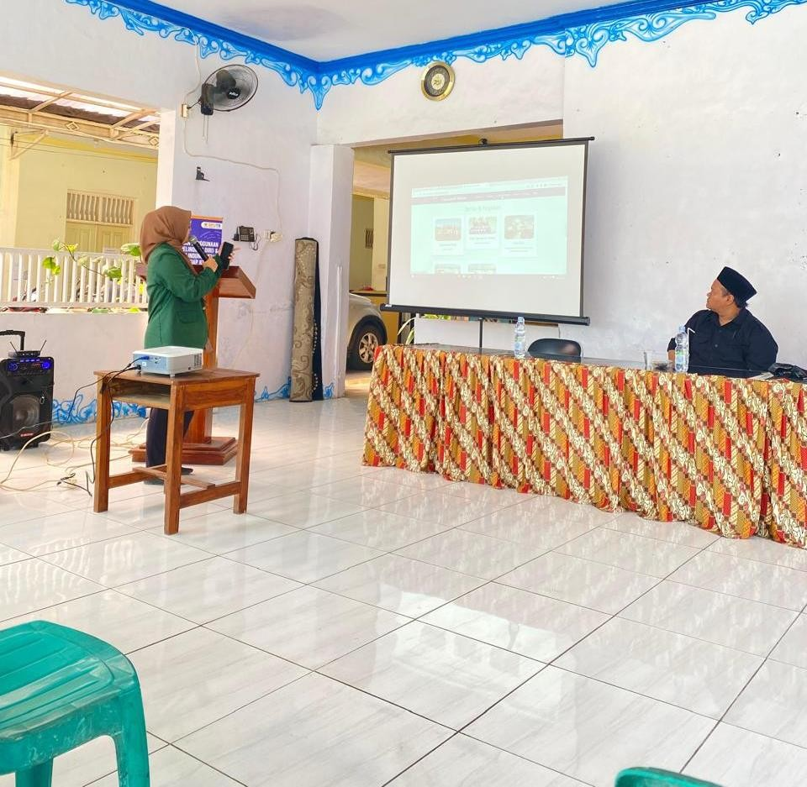

# Gambar 1. Sosialisari Websit Dan Penggunaan Website

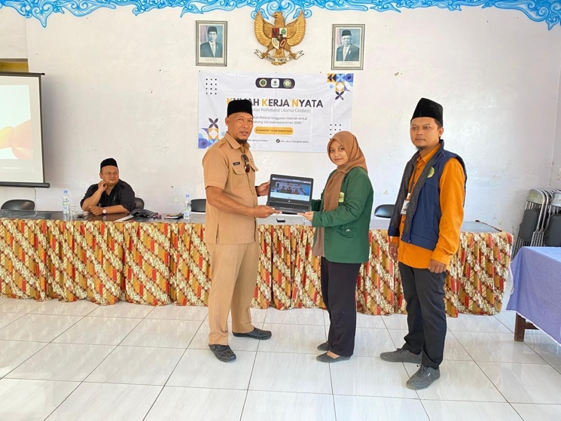

**Gambar 2.** Simbolis penyerahan website

Kami menyadari bahwa dalam pelaksanaan program masih banyak terdapat kekurangan sehingga diperlukan adanya langkah untuk penyempurnaan dalam hal meningkatkan kesadaran Masyarakat, melakukan survei dengan sebaik – baiknya mempersiapkan diri dengan semaksimal mungkin.

# KESIMPULAN

Dari program kerja di atas dapat di simpulkan bahwa pembuatan website untuk desa cipeujeuh wetan, kecamatan lemahabang, kabupaten cirebon sangat di perlukan karena dapat mengefesiensi dalam hal komunikasi antar warga dan pemerintah desa, hanya saja dalam sosialisai hanya sebagian warga yang datang, sehingga hanya sebagian warga yang mengetahui tentang website tersebut.

**DAFTAR PUSTAKA**

Alat, M., Pengrajin, P., Hias, L., Daun, P., Guna, K., Efektivitas, M., Di, P., Kebakalan, D., Tafrikhatin, A., Waluyo, A., Hendrawardani, B., Noviasari, L., Benedi, J., Cahyaningsih, D., Wijiastuti, N., Faturrahman, A., Rahmawati, N. N., Kundari, V. D., Kunci, K., … Kreatif, E. (2024). Modernisasi Alat Produksi Pengrajin Lampu Hias Pelepah Daun Kelapa Guna Meningkatkan Efektivitas Produksi Di Desa Kebakalan. *JURPIKAT (Jurnal Pengabdian Kepada Masyarakat)*, *5*(2), 578–586. https://doi.org/10.37339/JURPIKAT.V5I2.1760

Aprianti, S. A., Indriyanti, A. P., Lestari, P. N., & Fatihah, M. N. (2024). Perubahan Sosial Masyarakat Suku Baduy Luar Sebagai Akibat Moderniasasi. *El-Mujtama: Jurnal Pengabdian Masyarakat*, *4*(1), 572–582. https://doi.org/10.47467/ELMUJTAMA.V4I1.5745

Hakiki, N., Nurfadilah, F., Apipah, V., & Putra, A. K. (2024). Pelatihan Keterampilan Dasar Penggunaan Komputer Bagi Siswa Sd Kelas 5 Di Desa Linggamanik Untuk Persiapan Anbk 2023. *Jurnal EMPATI (Edukasi Masyarakat, Pengabdian Dan Bakti)*, *5*(1), 55–62. https://doi.org/10.26753/EMPATI.V5I1.1325

Makhmudah, S., Arifin, Z., Yusup, Y., Nglawak, S., & Nganjuk, K. (2024). Pendampingan Moderasi Beragama pada IPNU IPPNU dan Remaja Masjid Desa Katerban. *NGALIMAN: Jurnal Pengabdian Kepada Masyarakat*, *3*(2), 54–65. https://doi.org/10.53429/NGALIMAN.V3I2.916

Rimadias, S., Dewi, N., Sudrajat, A., & Zaidan, Z. M. (2024). Modernisasi UMKM Mie Ayam Mas Nok Melalui Pemanfaatan Media Sosial Dan Pembuatan Logo. *NUSANTARA Jurnal Pengabdian Kepada Masyarakat*, *4*(1), 153–160. https://doi.org/10.55606/NUSANTARA.V4I1.2442

Rochaya, L. (2011). Model Pemberdayaan Perempuan Melalui Pendidikan Keterampilan Kewirausahaan Dengan Bimbingan Dalam Pengembangan Kerajinan Tangan Payette Pada Majelis Ta’lim Perempuan Parung-Bogor. *Jurnal Ilmiah Pendidikan Lingkungan Dan Pembangunan*, *12*(2), 31–50. https://doi.org/10.21009/PLPB.122.03

Sholiq, S., Yunita, C., Astuti, H. M., Susanto, T. D., Herdiyanti, A., & Ghozali, K. (2018). Perancangan dan Pembuatan Aplikasi Website E-Commerce untuk Produk Kerajinan Tangan UMKM Nena Namo. *SMATIKA JURNAL : STIKI Informatika Jurnal*, *8*(02), 80–95. https://doi.org/10.32664/SMATIKA.V8I02.210

Sujatmiko, W., Adhi Prasetya, I., Wulandari, M., Dzulqarnain, F., & Aisyiyah, P. (2024). Membumikan Moderasi Hukum Keluarga Islam Guna Membentuk Masyarakat Madani Menggunakan Teknologi Informasi. *KREATIF: Jurnal Pengabdian Masyarakat Nusantara*, *4*(2), 177–181. https://doi.org/10.55606/KREATIF.V4I2.3626

Tri Cahyono, T., Resita, C., & Salam Hidayat, A. (2021). Penggunaan Media Pembelajaran dalam Pembelajaran Pendidikan Jasmani Olahraga dan Kesehatan di Masa Pandemi Covid-19. *Jurnal Patriot*, *3*(3), 314–328. https://doi.org/10.24036/PATRIOT.V3I3.806

Widiastuti, F., Hernando, R., Hastuti, D., & Parkhurst, H. (2024). Modernisasi dan Inovasi Pengelolaan Sampah Berbasis Masyarakat di Desa Sumur Gedang Kota Sungai Penuh, Kerinci. *Jurnal ABDIMAS Indonesia*, *2*(1), 80–88. https://doi.org/10.59841/JURAI.V2I1.1463